**如何将LattePanda Alpha设置为通电后自动启动**

LattePanda Alpha有2个版本，请根据您的型号选择相应的教程。

**Part 1：Alpha m3-7y30**

**下载上电自启BIOS文件：**[https://github.com/LattePandaTeam/LattePanda-Win10-Software/blob/master/BIOS%20for%20LattePanda%20Alpha%26Delta/Alpha%20m3-7y30/Alpha%20Auto-power-on%20BIOS.zip](https://github.com/LattePandaTeam/LattePanda-Win10-Software/blob/master/BIOS for LattePanda Alpha&Delta/Alpha m3-7y30/Alpha Auto-power-on BIOS.zip)

**具体步骤：**

1. 将U盘格式化成FAT32, 并更名为“WINPE”;
2. 将BIOS文件全部拷贝到U盘根目录下；
3. U盘插入 Alpha后开机；
4. 不断按“ESC”进入BIOS页面；
5. 进入“Save & Exit”，选择“Boot Override”下的“UEFI:Built-in EFI Shell”，按“Enter”;

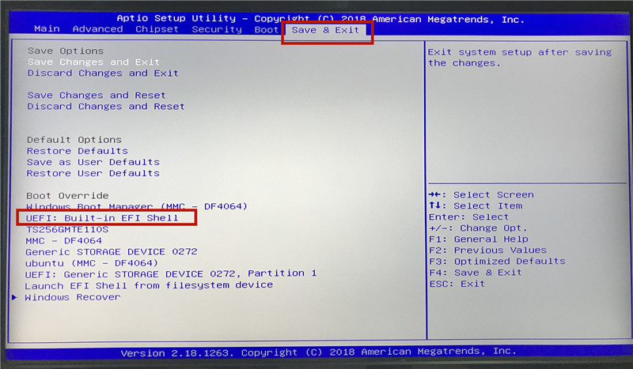

1. 等几秒后，页面出现“Shell>”；

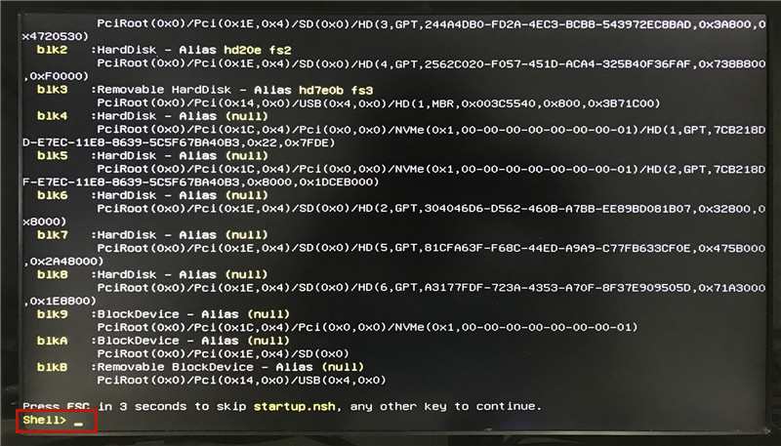

1. 输入“fsX:”，按“Enter”；（X可能是1,2,3…）
2. 输入“dir”按“Enter”，检查U盘里的文件；

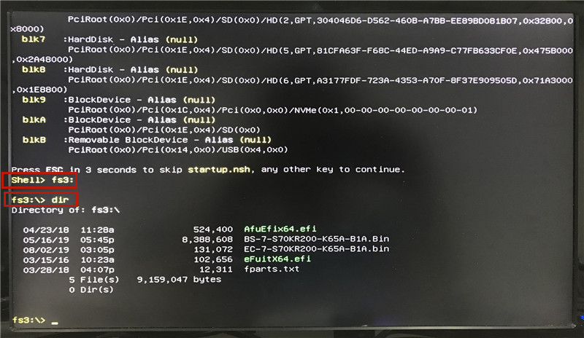

1. 使用“Tab”键快速选择“AfuEfix64.efi”和“BS-7-S70KR200-K65A-B1A.Bin”，输入“/p /b /n”，然后按“Enter”键；

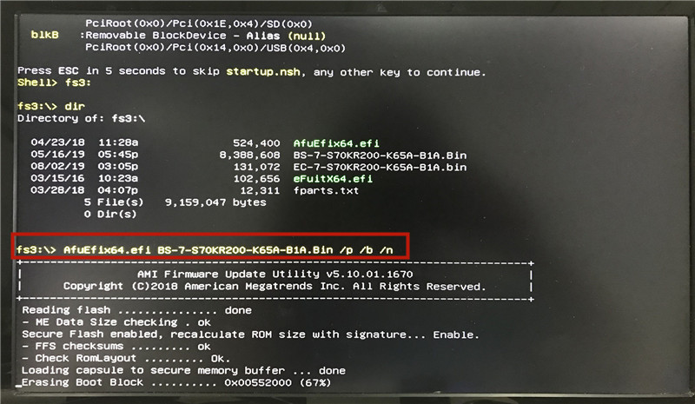

1. BIOS会开始自动刷写，刷写完成后会出现“fsX:>”；
2. 同时按下“Ctrl+Alt+Del”，重启系统；
3. 不断按“ESC”键，再次进BIOS页面，进入“Save & Exit”，选择“Boot Override”下的“UEFI:Built-in EFI Shell”；
4. 输入**eFuitX64.efi /u EC-7-S70KR200-K65A-B1A.bin，**按“Enter”；（你也可以使用“Tab”键快速选择）

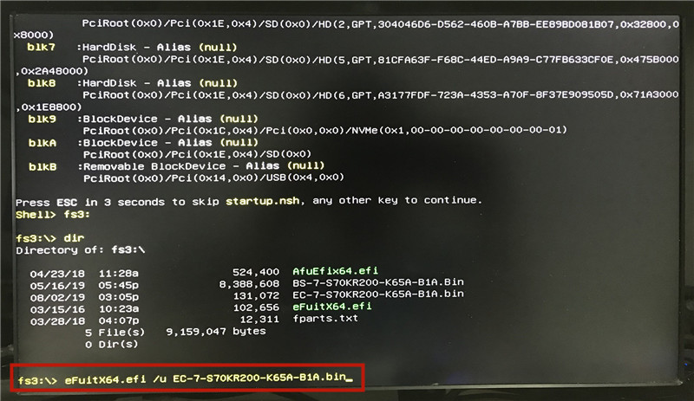

1. ITE Flash Utility会运行，等几分钟直到出现**Update EC Rom successfully!**

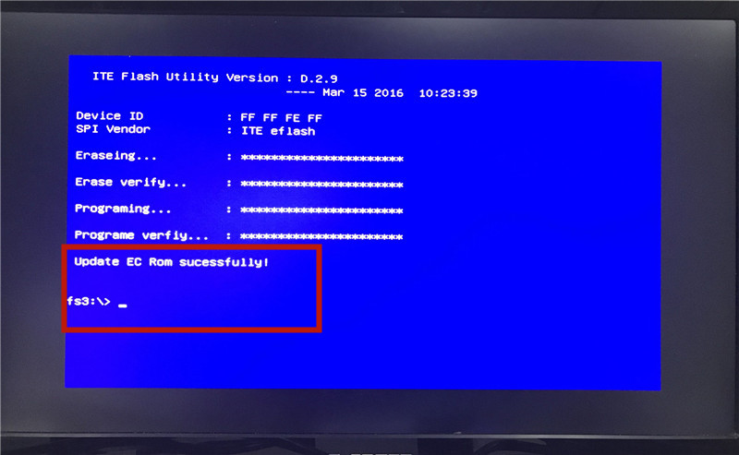

1. 同时按下“Ctrl+Alt+Del”，重启Alpha。这样就完成啦！

**Part 2：Alpha m3-8100y**

**下载上电自启BIOS文件：**[https://github.com/LattePandaTeam/LattePanda-Win10-Software/tree/master/BIOS%20for%20LattePanda%20Alpha%26Delta/Alpha%20m3-8100y/Alpha%20864s%20Auto-power-on%20BIOS](https://github.com/LattePandaTeam/LattePanda-Win10-Software/tree/master/BIOS for LattePanda Alpha&Delta/Alpha m3-8100y/Alpha 864s Auto-power-on BIOS)

**具体步骤：**

1. 将U盘格式化成FAT32, 并更名为“WINPE”;
2. 将“****BS-7-S70KR300-KF65A-101-J****”文件夹下的全部文件拷贝到U盘根目录下；

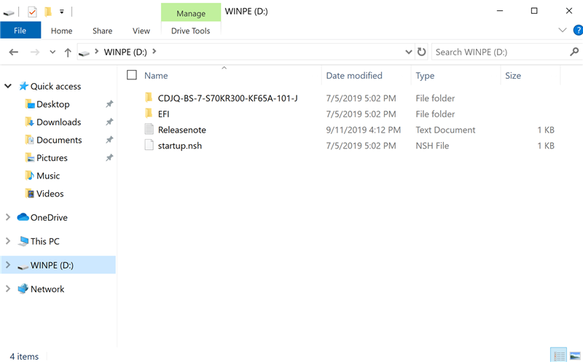

1. U盘插入 Alpha后开机；不断按“ESC”进入BIOS页面；
2. 进入“Save & Exit”，然后选择“UEFI: Built-in EFI Shell" and press “Enter”，按“Enter”;



1. 等几秒后，页面会如下所示，请用Tab键选择BIOS.NSH，按回车键，就会开始自动刷写。等几分钟页面会返回“**fs3:\CDJQ-BS-7-S70KR300-KF65A-101-J>**”；

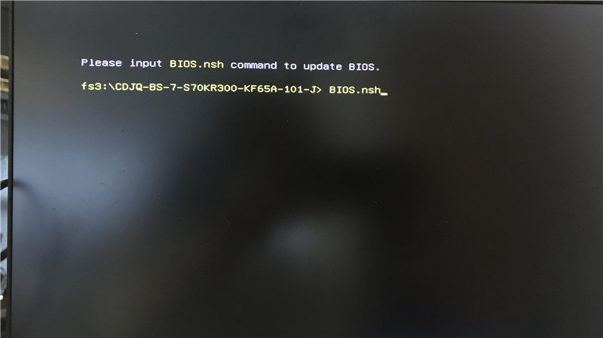

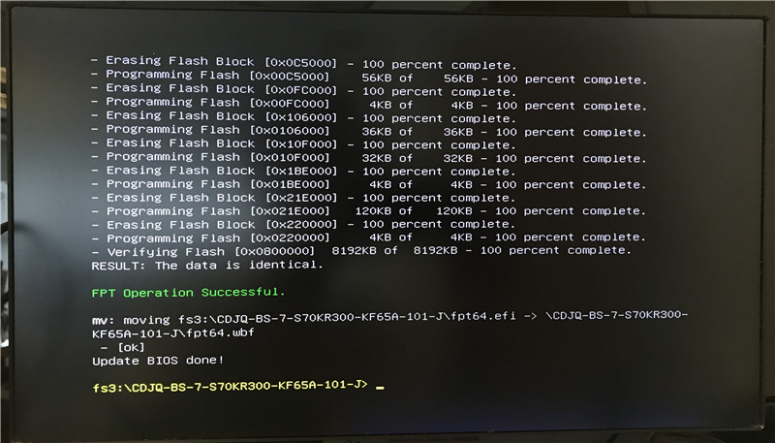

1. 将Alpha关机，拔出U盘；
2. 然后再将“****EC-7-S70KR300_20190704****”拷贝到U盘根目录；

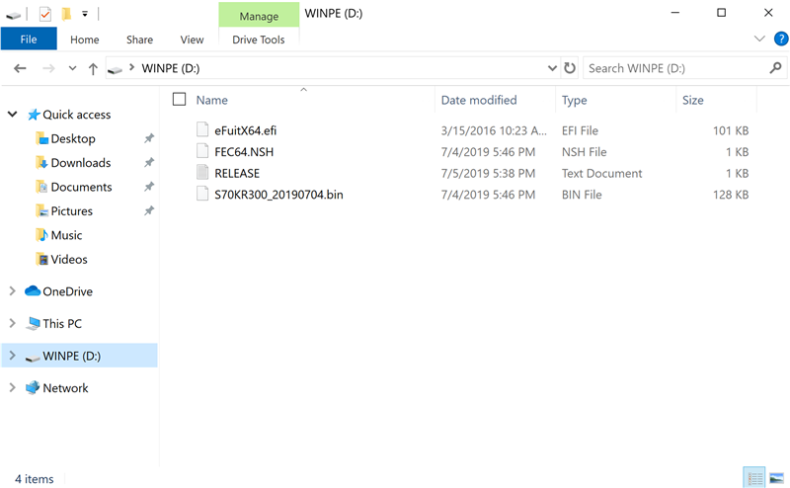

1. 将Alpha再开机，不断按“ESC”键，再次进BIOS页面，进入“Save & Exit”，选择“Boot Override”下的“UEFI:Built-in EFI Shell”；
2. 输入“fsX:”，按“Enter”；（X可能是1,2,3…）输入“dir”按“Enter”，检查U盘里的文件；
3. 输入****eFuitX64.efi /u S70KR300_20190704.bin**** ，按“Enter”键（也可以使用“Tab”键快速选择）；

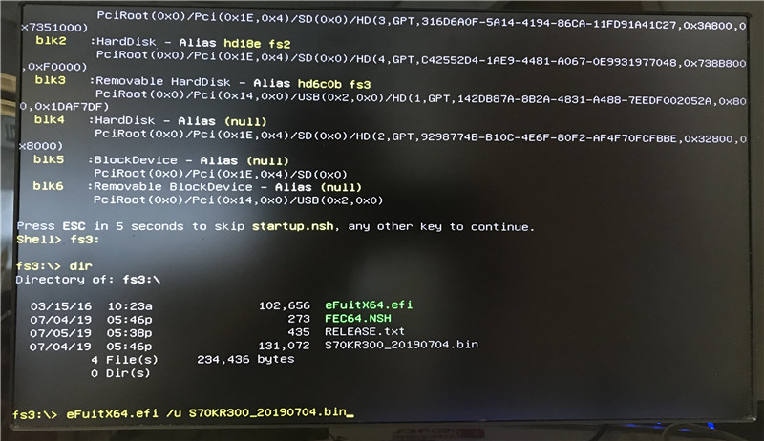

1. ITE Flash Utility会运行，等几分钟直到出现**Update EC Rom successfully!**

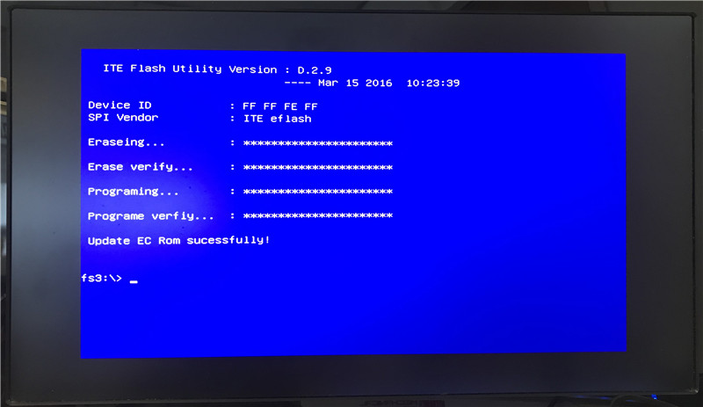

1. 同时按下“Ctrl+Alt+Del”，重启设备。这样就完成啦！